Installatie Quiko Sub motoren.
Het draaipunt van de poort bevindt zich op de funderingskast, dat wil zeggen op de ontgrendelingshendel, op het middelpunt van het draai gedeelte.
waarin de bol wordt ingevoegd en het blad / poort wordt gelast / gebout ed;
De quiko Sub QK-SUB220 kunnen poorten openen tot een hoek van 110 °

Een grotere hoek? dan het bijbehorende optionele accessoire (QK-KIT180) om uw poort tot in een hoek van 180 ° te openen
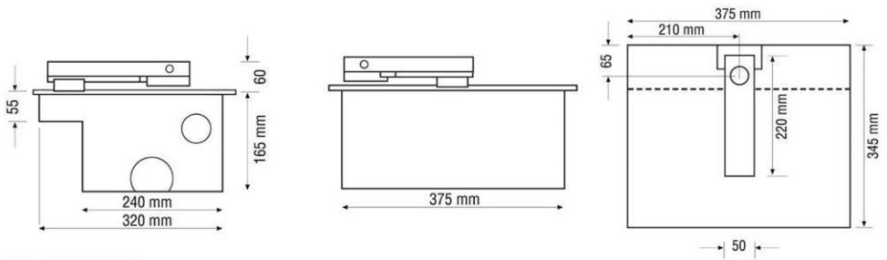
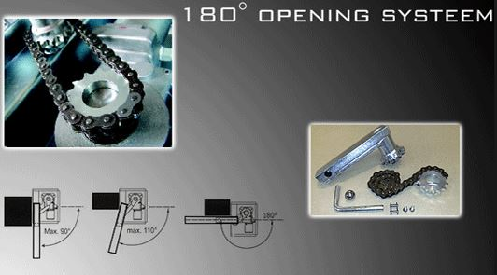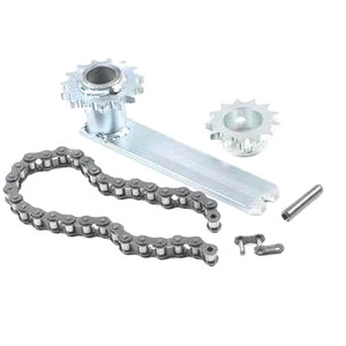

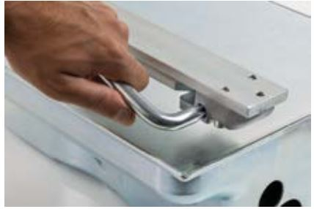 | Ontgrendeling: haakse sleutel in gat en 180 graden draaien=unlocken van de poort.

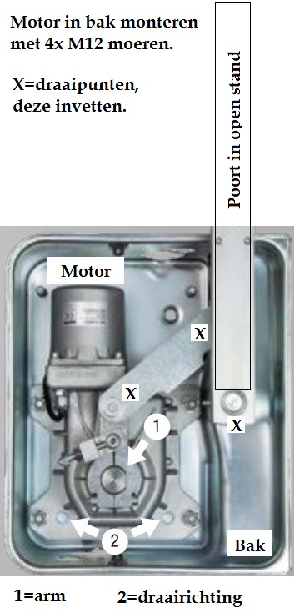 | 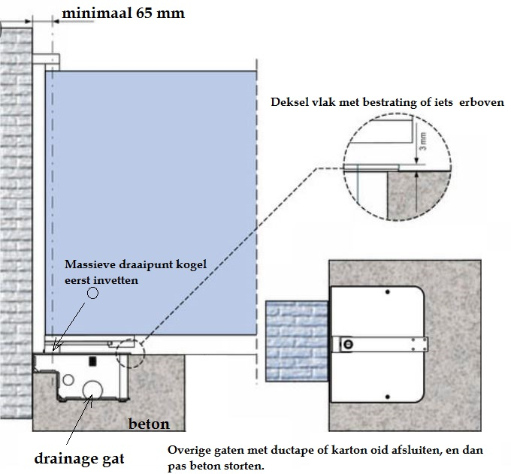

Gaten in de grond voor de motoren en beton zodanig groot maken dat uw bestrating netjes aansluit.
Drainage kan op de regenwater afvoer of dmv drainage buis.
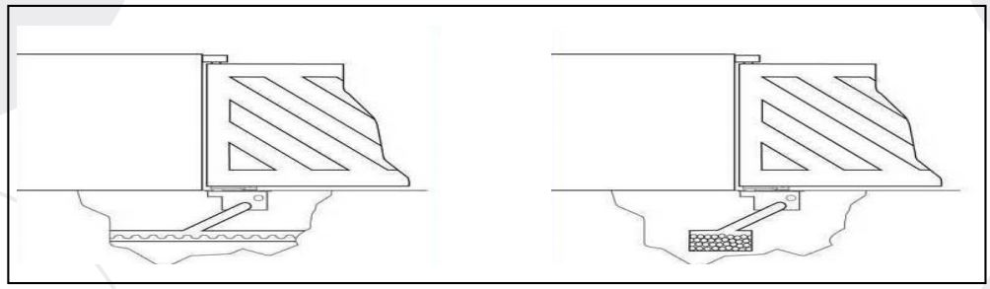

De aansluiting van de Sub arm aan uw poort is voor elke poort anders: Dit kan d.m.v. lassen, bouten of in een u-ijzer klemmen. Zie enkele voorbeelden. Houten poorten bij voorkeur vastbouten.

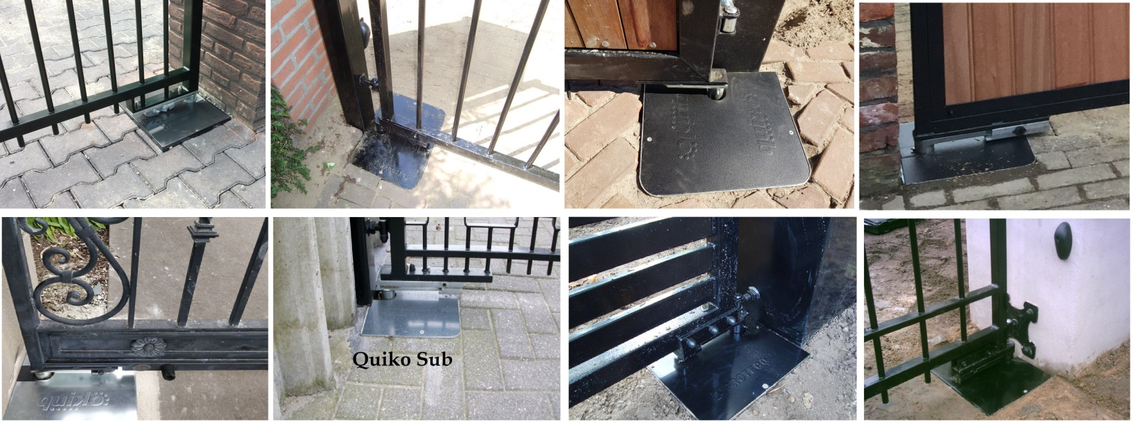

Aansluiten electrisch zie de monteurs manual.
Aansluiten motoren in de bakken:
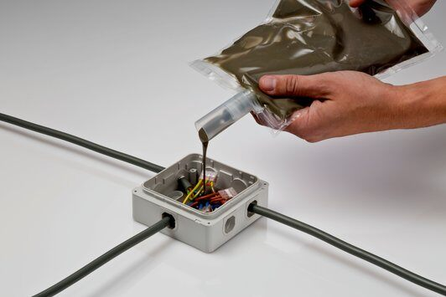 | Ondergrondse aansluiting altijd afgieten met giethars

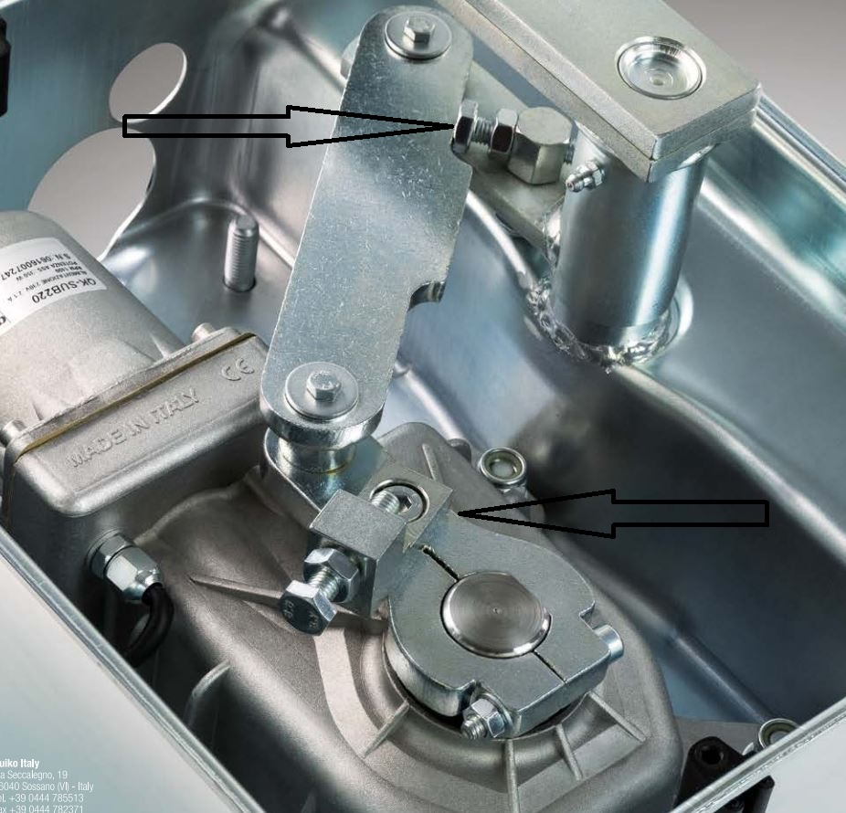 | Montage van interne aanslagen, zodoende heeft uw poort geen middenstop in de oprit nodig:

Onderhoud: 1x per jaar vuil en bladeren ed uit de bakken verwijderen.

